Задание 1. Положи каждое яблоко в отдельную корзинку (проведи линию от яблока к корзинке сверху вниз).
Вариант 1.

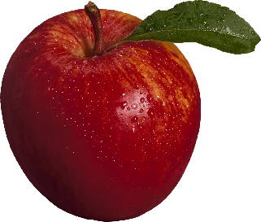

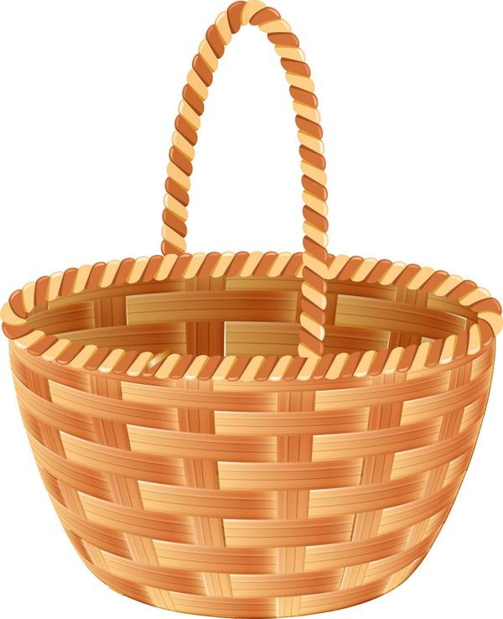

Вариант 2. Положи каждое яблоко в отдельную корзинку (проведи линию от яблока к корзинке сверху вниз).

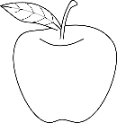

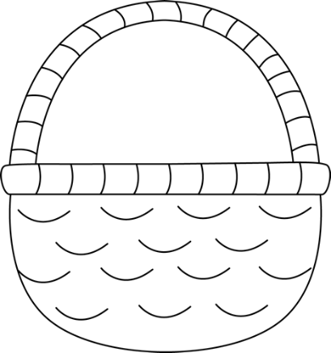 | 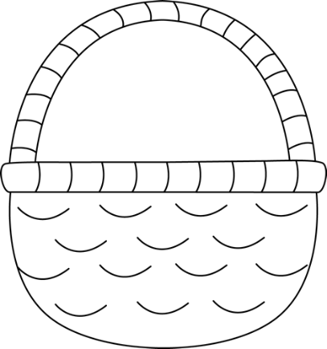

Вариант 3. Положи каждое яблоко в отдельную корзинку (проведи линию от яблока к корзинке сверху вниз).

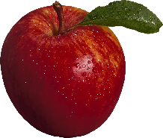



Вариант 4. Положи каждое яблоко в отдельную корзинку (проведи линию от яблока к корзинке сверху вниз).

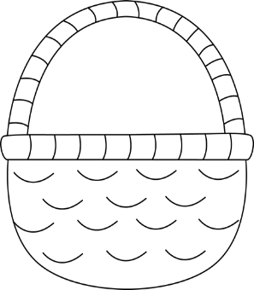

Вариант 5. Положи каждое яблоко в отдельную корзинку (проведи линию от яблока к корзинке снизу-вверх).

Вариант 6. Положи каждое яблоко в отдельную корзинку (проведи линию от яблока к корзинке снизу-вверх).

